１　記録テープをつないだ台車をいろいろな場所で運動させ，記録タイマーを使って運動のようすを調べました。図は，そのときの記録テープ（左がスタート）です。次の問いに答えなさい。

⑴　台車の速さがしだいに速くなっているものはどれですか。図のA～Dから1つ選び，記号で答えなさい。

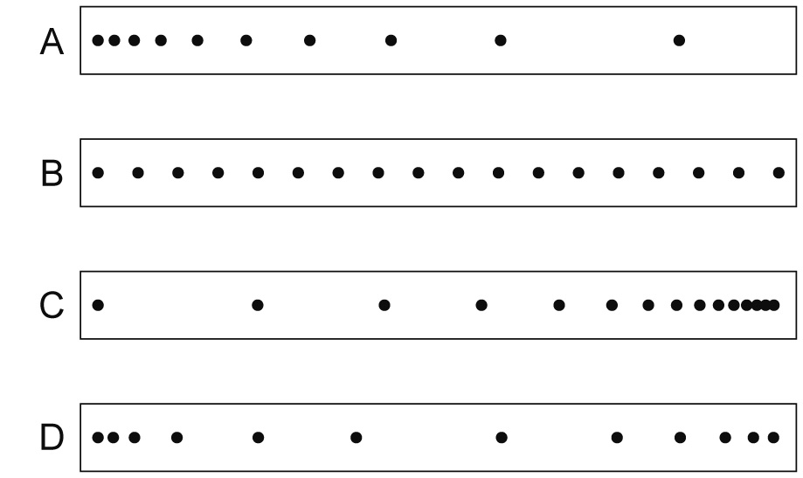

（　　　　　）

⑵　台車の速さが変わらないものはどれですか。図のA～Dから1つ選び，記号で答えなさい。 （　　　　　　　）



⑶　⑵の台車は一直線上を運動していました。この運動を何といいますか。



（　　　　　　　　　　）

２　図は，1秒間に60回打点する記録タイマーを使って台車の運動を記録した2本のテープです。次の問いに答えなさい。

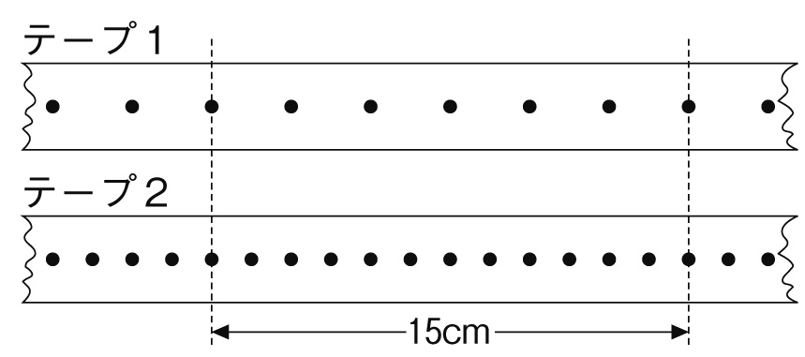

⑴　台車が速く運動しているのは，テープ1，テープ2のどちらの記録ですか。 （　　　　　　　　　　　）



⑵　テープ2で記録した台車の速さは，何cm/sですか。



（　　　　　cm/s）

３　の上の物体を，図のようにAさんとBさんの２人で異なる向きに引っ張っています。次の問いに答えなさい。



⑴　AさんとBさんの2人が加えている力の合力を図示しなさい。

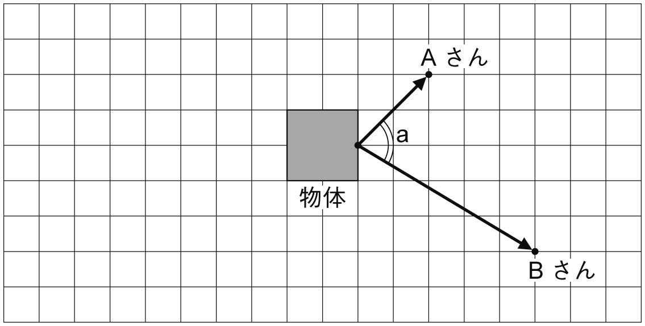

⑵　⑴とつり合う力を図示しなさい。



⑶　aの角度を大きくすると，合力の大きさはどうなりますか。に書きなさい。



（　　　　　　　　　　　　　　　　　　　　）

４　次の問いに答えなさい。

⑴　ある物体がほかの物体に力を加えたとき必ず同時に同じ大きさで逆向きの力を受けることを何の法則といいますか。



（　　　　　　　　　　　　　）

⑵　「物体は外から力を加えない場合，静止しているときは静止し続け，運動しているときはそのままの速さで運動し続けようとする」という性質を何といいますか。 （　　　　　　　　　　　　）

